Конспект занятия по аппликации в старшей группе «Берёзовая роща»

*Приготовила: Вышарь Татьяна Владимировна – воспитатель Кочковский детский сад «Солнышко»*

Цель: способствовать развитию детского творчества, прививать любовь к природе.

Задачи:

образовательные: учить детей создавать простую композицию – изображение дерева; закреплять знания о деревьях;

развивающие: развивать мелкую моторику рук, интерес к ручному труду; способствовать развитию эстетического вкуса; способствовать развитию речи, обогащать словарный запас; закреплять у детей знания и навыки по работе с бумагой;

расширить и уточнить представление о русской березе, об ее удивительных особенностях, полезных свойствах. Воспитывать любовь и бережное отношение к природе.

Материалы и оборудование: листы картона , клей - карандаш, ножницы, цветная бумага, фломастеры, салфетки, бумажный самолетик, Берестушка, презентация «Березовая роща.

Предварительная работа: рассматривание коры березы, беседа о березе.

Ход занятия:

*(В****группу****залетает бумажный самолетик)*

Кто-то бросил нам в оконце,

Посмотрите, письмецо.

Может, это лучик солнца,

Что щекочет мне лицо?

От кого пришло письмо

Ведь вам хочется узнать?

Тогда надо постараться

И загадку отгадать

Загадка

Я люблю гулять по лесу,

В лесу хожу я каждый день.

Все в лесу мне интересно:

Каждый куст и каждый пень.

Знакомая - подружка,

Девченка *(Берестушка)*.

Восп-ль: Молодцы, дети! Правильно отгадали загадку. Письмо пришло от Берестушки. Вот что она пишет:» Дорогие ребята! Приглашаю вас на прогулку, где растет, а как они называются, я забыла. Помню только загадку об этом дереве. Может, вы поможете отгадать загадку и тогда вы точно попадете ко мне в гости.

Белый черный шит сарафан на ней,

Ветер к ней спешит, чешет кудри ей.

Зелена коса развивается,

В ярком солнышке купается. *(****береза****)*

Восп-ль:

Теперь мы не заблудимся и попадем к нашей знакомой Берестушки.

Ну, что, дети, принимаем приглашение? Отправляемся на прогулку к **березкам**. Дети, а как вы думаете, как называется место, где растет много **березок**? *(****березовая роща****)*

(Показ видео *«****Березовая роща****»*)

Воспитатель:

– Итак, что же является символом нашей Родины? *(берёза)*

– Какая берёза в стихотворении? *(белоствольная)*

– На белом стволе берёзы есть тёмные пятна, чёрные горизонтальные линии. Расскажите ваши предположения, для чего они нужны дереву? *(Через них берёза дышит)*

– Как ещё можно назвать берёзку? *(Русская, белоствольная, кудрявая, нарядная, золотая.)*

– Я предлагаю сделать несколько берёз, чтоб получилась березовая роща и поселить нашу Берестушку в знакомой среде.

– Прежде чем приступить к работе, отдохнём.

Физкультминутка: *«****Берёза****»*

Мы [березку посадили](https://www.maam.ru/obrazovanie/bereza-konspekty), *(Выпрямиться.)*

Мы водой ее полили, *(Руки согнуть к плечам, ладонями вперед.)*

И березка подросла, *(Встать.)*

К солнцу ветки подняла *(Руки вверх.)*

А потом их наклонила, *(Руки вниз, спина прямая.)*

И ребят благодарила. *(Поклоны головой.)*

Подготовка к практической работе:

– Прежде чем приступить к выполнению открытки, проверьте, всё ли есть на ваших столах.

– Вспомним правила безопасности в работе с ножницами. (Ножницы передавать друг другу с сомкнутыми лезвиями, кольцами к другому человеку, класть на стол кольцами к себе, не играть ими, не оставлять открытыми, не подносить к лицу, вырезать аккуратно, чтобы пальцы не попали под лезвие)

Воспитатель:

- Посмотрите, у вас на столах лежат заготовки для нашей березы.

*(Показ выполнения работы воспитателем.)*

Воспитатель объясняет последовательность работы:

- вырезать из желтого квадрата круг (солнышко) и приклеить;

- травку делаем из зеленого прямоугольника цветной бумаги надрезая ножницами;

- приклеить белые стволы фломастером добавить штрихи и веточки, наклеить готовые листочки.

Самостоятельная работа детей.

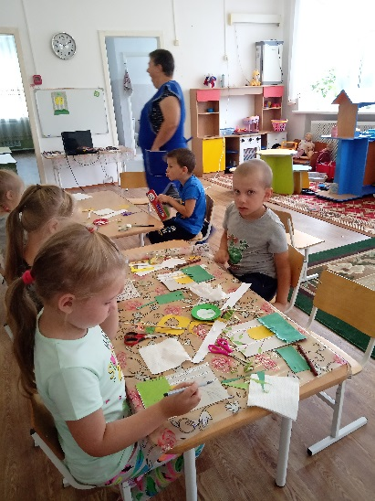 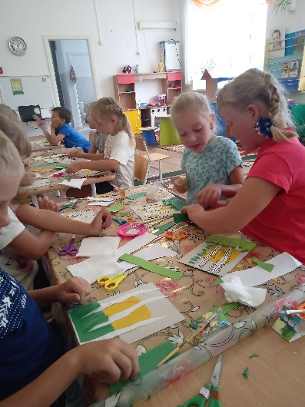 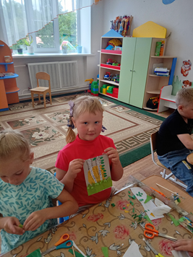

Воспитатель: Ребята, какое дерево мы с вами делали? Когда много березок вместе растут, как это называется? Правильно, берёзовая роща. Молодцы, ребята!

